МИНИСТЕРСТВО НАУКИ И ВЫСШЕГО ОБРАЗОВАНИЯ
РОССИЙСКОЙ ФЕДЕРАЦИИ

ФЕДЕРАЛЬНОЕ ГОСУДАРСТВЕННОЕ АВТОНОМНОЕ ОБРАЗОВАТЕЛЬНОЕ УЧРЕЖДЕНИЕ ВЫСШЕГО ОБРАЗОВАНИЯ

НОВОСИБИРСКИЙ НАЦИОНАЛЬНЫЙ ИССЛЕДОВАТЕЛЬСКИЙ ГОСУДАРСТВЕННЫЙ УНИВЕРСИТЕТ

Факультет информационных технологий
Кафедра параллельных вычислений

ОТЧЕТ

О ВЫПОЛНЕНИИ ЛАБОРАТОРНОЙ РАБОТЫ

«Влияние кэш-памяти на время обработки массивов»

студентки 2 курса, 23202 группы

Авдониной Лады Вадимовны

Направление 09.03.01 – «Информатика и вычислительная техника»

Преподаватель: Перепёлкин В.А.

Новосибирск 2024
СОДЕРЖАНИЕ
ЦЕЛЬ 3
ЗАДАНИЕ 3
ОПИСАНИЕ РАБОТЫ 4
ЗАКЛЮЧЕНИЕ 5
ПРИЛОЖЕНИЕ 6

ЦЕЛЬ

1. Исследование зависимости времени доступа к данным в памяти от их
объема.
2. Исследование зависимости времени доступа к данным в памяти от
порядка их обхода.

ЗАДАНИЕ

1. Написать программу, многократно выполняющую обход массива
заданного размера тремя способами.
2. Для каждого размера массива и способа обхода измерить среднее время
доступа к одному элементу (в тактах процессора). Построить графики
зависимости среднего времени доступа от размера массива.
3. На основе анализа полученных графиков:
- определить размеры кэш-памяти различных уровней, обосновать
ответ, сопоставить результат с известными реальными значениями;
- определить размеры массива, при которых время доступа к элементу
массива при случайном обходе больше, чем при прямом или
обратном; объяснить причины этой разницы во временах.

ОПИСАНИЕ РАБОТЫ

Кэш-память — это быстрые, но относительно малые области памяти, расположенные рядом с процессором. Кэш используется для хранения данных, которые недавно использовались, или которые могут понадобиться в ближайшее время, чтобы ускорить доступ к этим данным. Кэш значительно ускоряет работу процессора, поскольку доступ к данным из кэша быстрее, чем из основной оперативной памяти. Процессоры имеют несколько уровней кэш-памяти (например, L1, L2, L3), каждый из которых обладает разной емкостью и скоростью работы.

Я написала код программы, которая выполняет обход массива тремя способами: прямым (последовательно в сторону увеличения адресов), обратным (последовательно в сторону уменьшения адресов) и случайным.

Программа многократно выполняет чтение элементов массива заданного размера в заданном порядке. Для каждого размера массива и способа обхода я измерила среднее время доступа к одному элементу (в тактах процессора). Размер массива варьировался в пределах от 1 Кб (заведомо меньше, чем размер кэш-памяти данных 1-го уровня) до 32 Мб (заведомо больше, чем размер кэш-памяти последнего уровня).

Шаг изменения размера массива должен быть достаточно маленьким, чтобы увидеть все существенные изгибы на графике, и достаточно большим, чтобы время выполнения теста не было слишком большим. Для этого я использовала переменный шаг, который растет вместе с возрастанием размера массива.

Чтобы во время обхода не тратить время на вычисление индекса каждого
следующего элемента, значения элементов массива заполняются таким образом, чтобы сформировать односвязный циклический список, в котором значение очередного элемента представляет собой номер следующего.

Перед измерением времени для каждого размера массива я осуществила однократный обход массива, чтобы «прогреть кэш-память», то есть выгрузить из кэш-памяти посторонние данные, разместив там (по возможности) необходимые нам данные.
Если бы мы начали выполнять операцию обхода над большим массивом данных без прогрева кэша, процессор сначала бы не знал, какие именно данные ему понадобятся в будущем. Однако после того, как данные были загружены в кэш, повторные обращения к этим данным будут значительно быстрее.
Без прогрева, кэш может быть неэффективно использован, так как данные могут быть загружены в кэш только в процессе выполнения. Это приведет к временным затратам на чтение данных из оперативной памяти, что сделает время выполнения операции менее точным для оценки производительности. При последующих, данные уже находятся в кэше, и доступ к ним будет намного быстрее. Это позволяет измерить реальное время, которое требуется для обработки данных, без дополнительных накладных расходов на извлечение данных из основной памяти.

Код программы в Приложении 1.

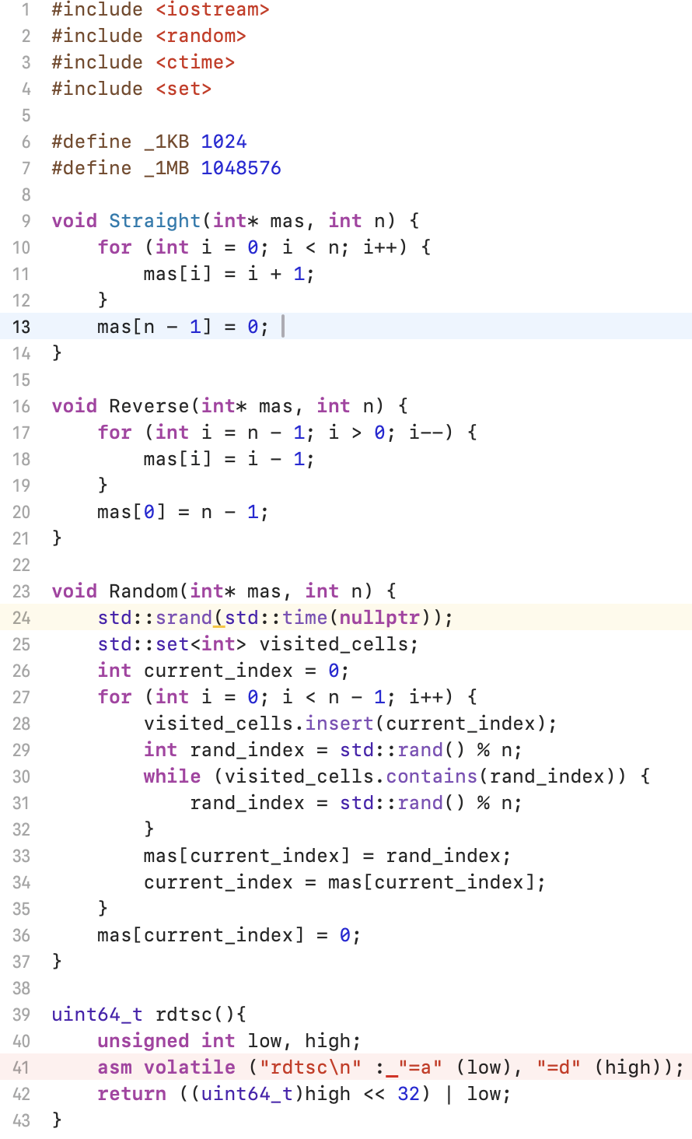
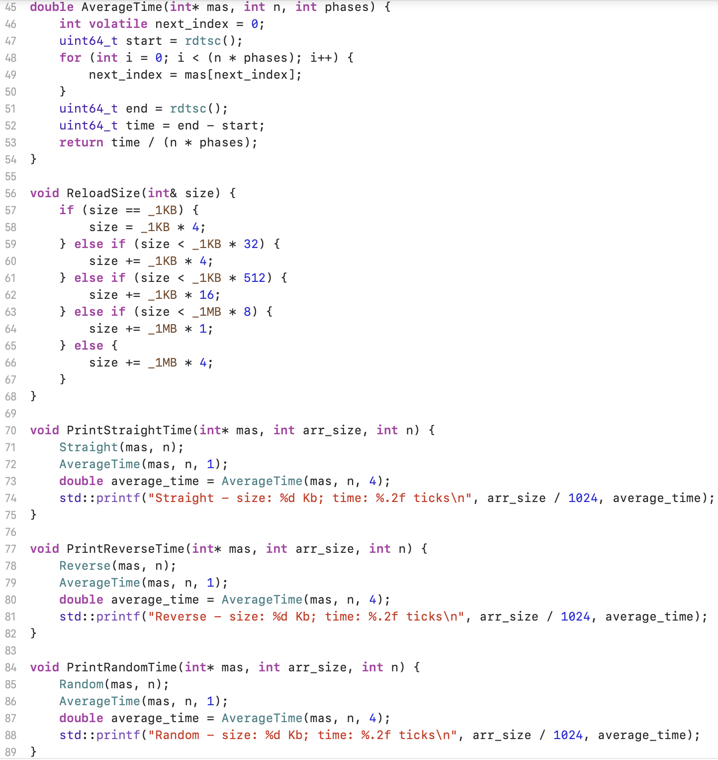
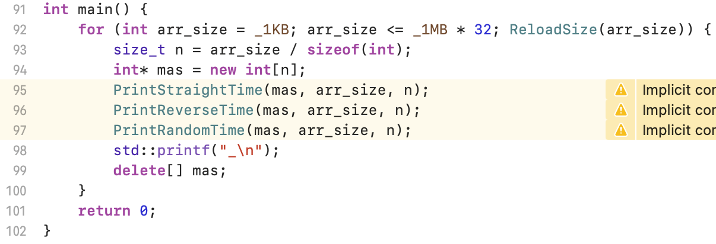

Я скомпилировала программу с ключом оптимизации –O1, чтобы исключить лишние обращения в память за счёт размещения переменных на регистрах.
Вывод программы:
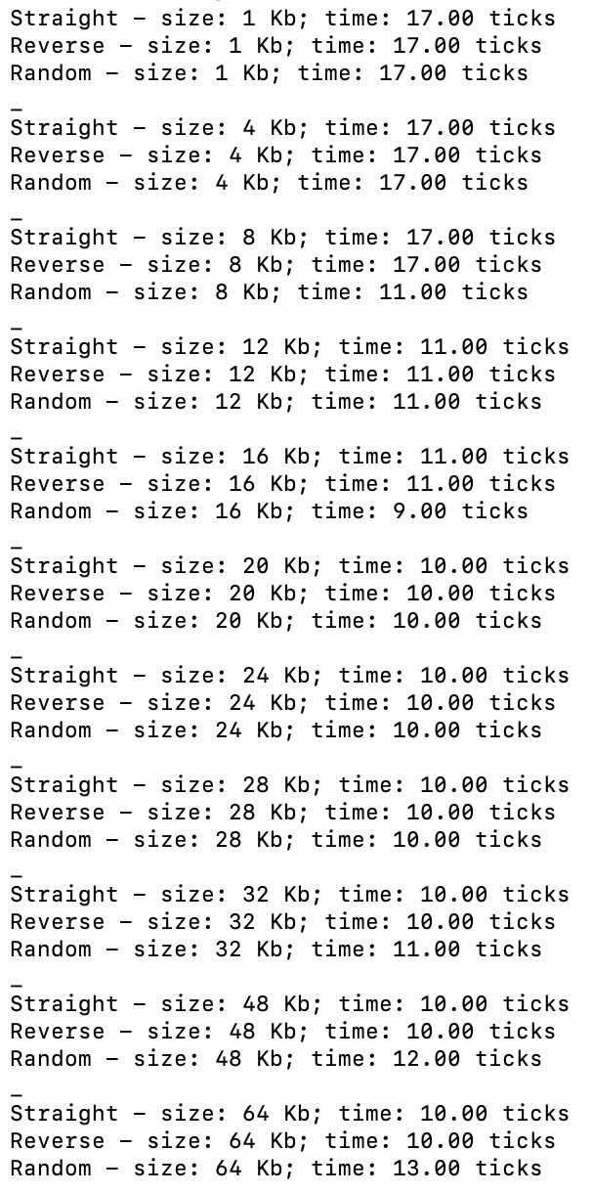

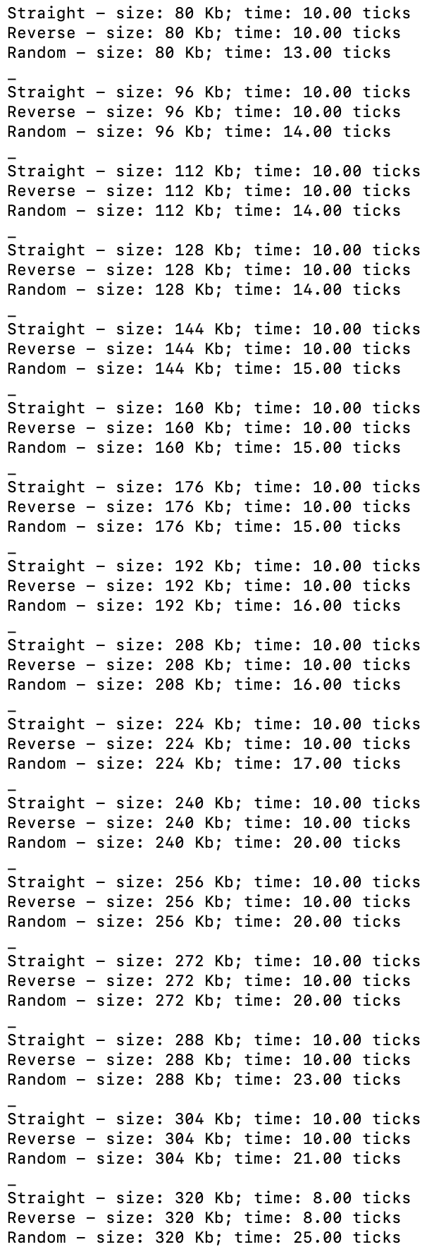
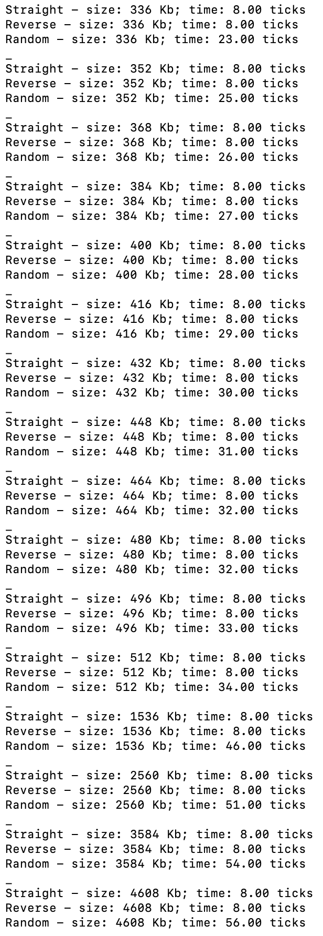
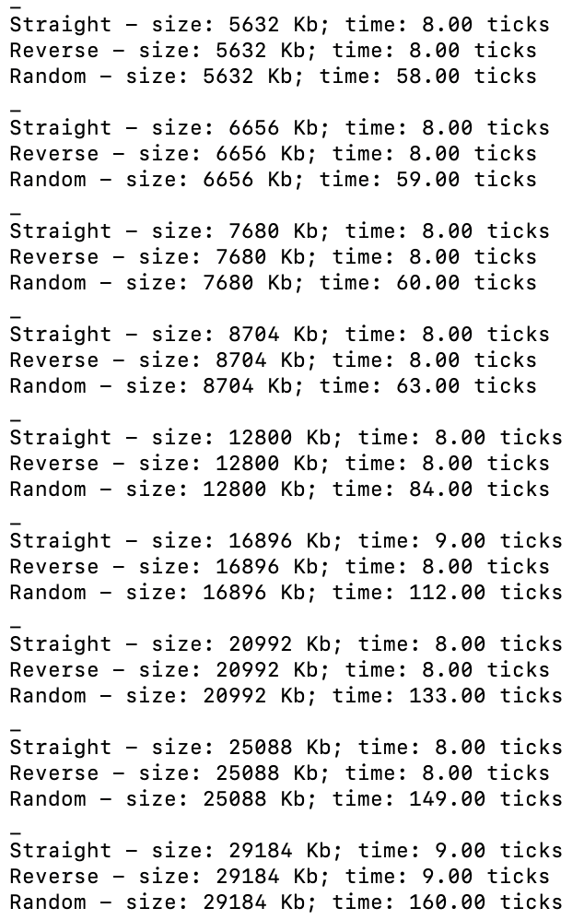
На основе полученных данных построим график зависимости среднего времени доступа от размера массива.
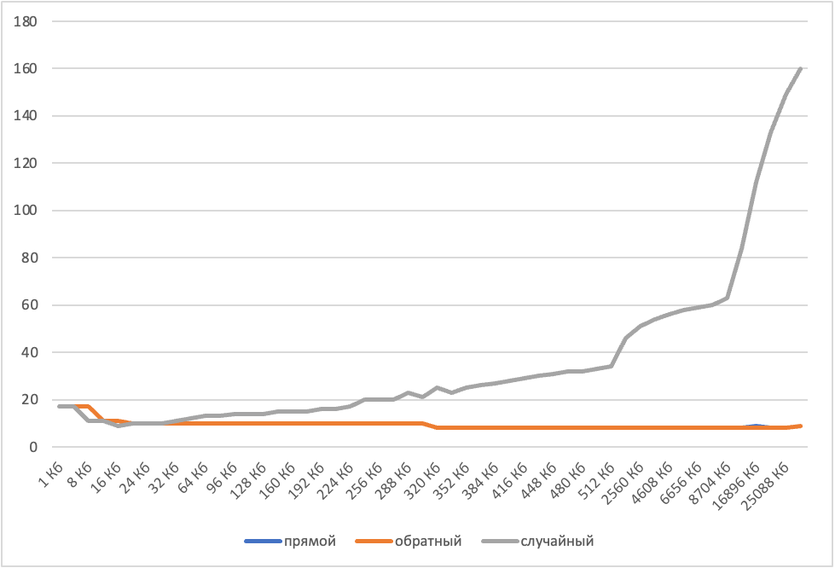
На основании представленного графика можно сделать следующие выводы о зависимости среднего времени доступа от размера массива:
До 32 Кб время обхода для всех типов (прямой, обратный, случайный) практически одинаково. Это указывает на то, что массив целиком помещается в кэш первого уровня (L1), обеспечивая минимальное время доступа.
От 32 Кб до 512 Кб время доступа для прямого и обратного обходов остается неизменным, что объясняется эффективной работой аппаратной предвыборки (кэш-контроллера), которая предугадывает последовательный доступ к данным и предварительно загружает их в кэш. Для случайного обхода наблюдается заметное увеличение времени, однако оно сохраняется примерно одинаковым в этом диапазоне. Это свидетельствует о том, что массив начинает использовать кэш второго уровня (L2), который имеет объём около 512 Кб.
В промежутке от 512 Кб до 8 Мб время доступа для случайного обхода продолжает расти, что может указывать на переход к использованию кэша третьего уровня (L3), который обычно больше, но обладает большей задержкой.
После 8 Мб время доступа резко возрастает для случайного обхода. Это говорит о том, что массив выходит за пределы кэш-памяти процессора, и для обращения к данным требуется значительно чаще взаимодействовать с оперативной памятью, что существенно увеличивает задержки.
Таким образом, график иллюстрирует влияние архитектуры кэш-памяти процессора на производительность доступа к массиву, подтверждая существование нескольких уровней кэша с различными объемами и задержками.

ЗАКЛЮЧЕНИЕ

В ходе работы я познакомилась с представлением кэш-памяти в компьютере, на практике исследовала зависимость времени доступа к данным в памяти от их объема и порядка обхода, а также посчитала значение уровней кэша.

ПРИЛОЖЕНИЕ

main.cpp

#include <iostream>
#include <random>
#include <ctime>
#include <set>

#define _1KB 1024
#define _1MB 1048576

void Straight(int* mas, int n) {
for (int i = 0; i < n; i++) {
mas[i] = i + 1;
}
mas[n - 1] = 0;
}

void Reverse(int* mas, int n) {
for (int i = n - 1; i > 0; i--) {
mas[i] = i - 1;
}
mas[0] = n - 1;
}

void Random(int* mas, int n) {
std::srand(std::time(nullptr));
std::set<int> visited_cells;
int current_index = 0;
for (int i = 0; i < n - 1; i++) {
visited_cells.insert(current_index);
int rand_index = std::rand() % n;
while (visited_cells.contains(rand_index)) {
rand_index = std::rand() % n;
}
mas[current_index] = rand_index;
current_index = mas[current_index];
}
mas[current_index] = 0;
}

uint64_t rdtsc(){
unsigned int low, high;
asm volatile ("rdtsc\n" : "=a" (low), "=d" (high));
return ((uint64_t)high << 32) | low;
}

double AverageTime(int* mas, int n, int phases) {
int volatile next_index = 0;
uint64_t start = rdtsc();
for (int i = 0; i < (n * phases); i++) {
next_index = mas[next_index];
}
uint64_t end = rdtsc();
uint64_t time = end - start;
return time / (n * phases);
}

void ReloadSize(int& size) {
if (size == _1KB) {
size = _1KB * 4;
} else if (size < _1KB * 32) {
size += _1KB * 4;
} else if (size < _1KB * 512) {
size += _1KB * 16;
} else if (size < _1MB * 8) {
size += _1MB * 1;
} else {
size += _1MB * 4;
}
}

void PrintStraightTime(int* mas, int arr_size, int n) {
Straight(mas, n);
AverageTime(mas, n, 1);
double average_time = AverageTime(mas, n, 4);
std::printf("Straight - size: %d Kb; time: %.2f ticks\n", arr_size / 1024, average_time);
}

void PrintReverseTime(int* mas, int arr_size, int n) {
Reverse(mas, n);
AverageTime(mas, n, 1);
double average_time = AverageTime(mas, n, 4);
std::printf("Reverse - size: %d Kb; time: %.2f ticks\n", arr_size / 1024, average_time);
}

void PrintRandomTime(int* mas, int arr_size, int n) {
Random(mas, n);
AverageTime(mas, n, 1);
double average_time = AverageTime(mas, n, 4);
std::printf("Random - size: %d Kb; time: %.2f ticks\n", arr_size / 1024, average_time);
}

int main() {
for (int arr_size = _1KB; arr_size <= _1MB * 32; ReloadSize(arr_size)) {
size_t n = arr_size / sizeof(int);
int* mas = new int[n];
PrintStraightTime(mas, arr_size, n);
PrintReverseTime(mas, arr_size, n);
PrintRandomTime(mas, arr_size, n);
std::printf("_\n");
delete[] mas;
}
return 0;
}

